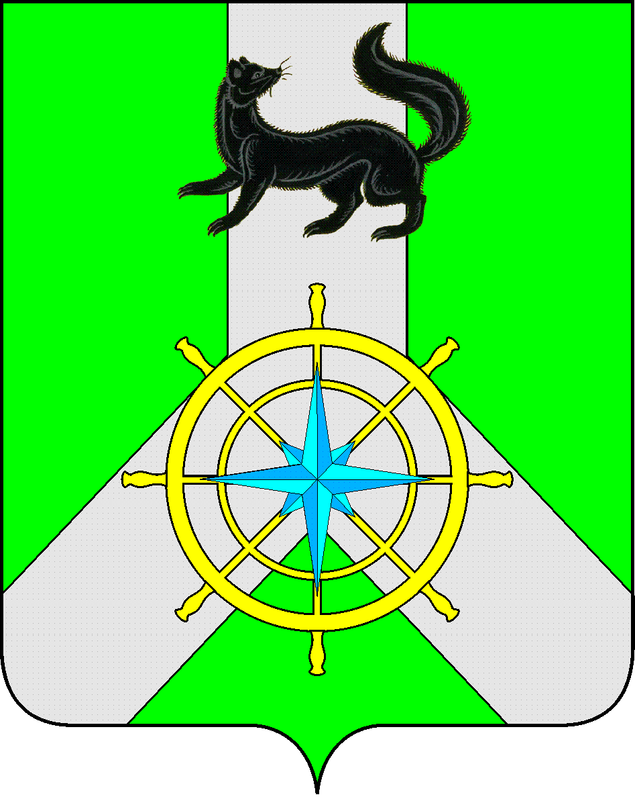
Р О С С И Й С К А Я Ф Е Д Е Р А Ц И Я

И Р К У Т С К А Я О Б Л А С Т Ь

К И Р Е Н С К И Й М У Н И Ц И П А Л Ь Н Ы Й Р А Й О Н

А Д М И Н И С Т Р А Ц И Я

П О С Т А Н О В Л Е Н И Е

от 06 апреля 2021 г. |  | № 207
 | г.Киренск

Об ограничении движения транспортных
средств по автомобильной дороге общего пользования местного значения Киренского муниципального района «Киренск – дачи Киренской РЭБ» в весенний период 2021 года

В целях предотвращения снижения несущей способности конструктивных элементов автомобильных дорог, вызванной переувлажнением в период возникновения неблагоприятных природно-климатических условий, в соответствии со статьей 30 Федерального закона от 8 ноября 2007 года №257-ФЗ «Об автомобильных дорогах и о дорожной деятельности в Российской Федерации и о внесении изменений в отдельные законодательные акты Российской Федерации», ст. 15 Федерального закона № 131 "Об общих принципах организации местного самоуправления в Российской Федерации", акта проведения обследования, оценки технического состояния автомобильных дорог общего пользования местного значения от 05.04.2021 года,

П О С Т А Н О В Л Я Е Т:

1. Ввести с 12 апреля по 12 мая 2021года на автомобильной дороге общего пользования местного значения Киренского муниципального района «Киренск – дачи Киренской РЭБ» временное ограничение движения транспортных средств общей массой свыше 10 тонн.
2. Установить, что временное ограничение не распространяется:
- на международные перевозки грузов;
- на пассажирские перевозки автобусами;
- на перевозки пищевых продуктов, животных, лекарственных средств, горюче-смазочных материалов, семенного фонда, кормов, удобрений, почты и почтовых грузов;
- на перевозку грузов, необходимых для предотвращения и (или) ликвидации последствий стихийных бедствий или иных чрезвычайных происшествий;
- на транспортные средства федеральных органов исполнительной власти, в которых федеральным законом предусмотрена военная служба;
- на транспортные средства организаций, осуществляющих деятельность по содержанию автомобильных дорог.
3. Руководителям организаций всех форм собственности соблюдать ограничения предусмотренные данным постановлением.
4. Межмуниципальному отделу МО МВД России «Киренский» организовать работу по проверке транспортных средств за соблюдением режима временного ограничения по дорогам района.
5. Данное постановление подлежит опубликованию в средствах массовой информации (газета «Ленские зори») и размещению на официальном сайте администрации Киренского муниципального района.
6. Контроль за исполнением постановления возложить на заместителя мэра - председателя Комитета по имуществу и ЖКХ администрации Киренского муниципального района.

И.о. главы администрации А.В.Воробьев

Согласовано:

Заместитель мэра –
председатель Комитета по имуществу и ЖКХ _____________ И.А.Кравченко

Начальник правового отдела ______________ И.С. Чернина

Зам. председателя – начальник отдела ЭТС и ЖКХ ______________ О.А.Вытовтова

Исполнитель:
главный специалист отдела по электроснабжению,
транспорту, связи и ЖКХ
Луцкина В.А.

